吉林省通榆一中2014-2015学年上学期高一第一次月考
生物试卷
第Ⅰ卷.选择题（每小题1分，共50分）
每小题只有一个最符合要求的选项，请将正确答案涂在答题纸上。
1.从生命系统的结构层次分析，下列叙述正确的是
A．细菌只有细胞层次
B．高等动物和高等植物都具有器官和系统层次
C．构成生命系统的结构具有层次性、复杂性和多样性
D．病毒虽没有细胞结构，但具有完整的结构，能独立进行生命活动
2.下列组合中，依次属于生命系统的结构层次中种群.群落和生态系统的一组是
①生活在人的大肠内的细菌等生物 ②某一池塘中的全部鱼类
③肺炎患者肺部的肺炎双球菌 ④一根枯木及枯木上所有生物
A．①②④ B．②③④ C．③②① D．③①④
3..某生物学家正在研究大马哈鱼的季节性洄游捕食行为，他的研究对象属于哪一生命层次
A．个体 B．种群 C．生物群落 D．生态系统
4.下列生物具有细胞结构的是
A．甲烷杆菌 B．艾滋病病原体 C．噬菌体 D．乙肝病毒
5.下列显微镜操作的方法中，正确的一组是
①对光时，阳光照在反光镜上，视野越亮越好 ②在进行低倍物镜与高倍物镜的转换时，扳动物镜转动较省力 ③使用完毕之后，要用干布拭去载物台上的水和赃物 ④装箱之前，、应下降镜筒，使物镜插入通光孔中 ⑤取、放显微镜时，要左手托镜座.右手握镜臂，并且要轻拿轻放
A.①②③ B.①②④ C.③⑤ D.②③④
6.细胞学说揭示了
A．生物体结构的统一性。 B．植物细胞与动物细胞的区别。
C．细胞为什么要产生新细胞。 D．人们对细胞的认识是一个艰难曲折的过程。
7.生命活动离不开细胞，对此理解不正确的是
A．没有细胞结构的病毒必须寄生在活细胞内才能繁殖
B．单细胞生物体具有生命的基本特征——新陈代谢.应激性.繁殖……
C．多细胞生物体的生命活动由不同分化程度的细胞密切合作完成
D．一切生物都是由细胞构成
8.牛通过吃草从草中获得化合物和元素。那么，牛和草体内的各种化学元素
A．种类差异很大，含量大体相同 B．种类和含量差异都很大
C．种类和含量都是大体相同的 D．种类大体相同，含量差异很大
高一第一次月考生物试题 第1页（共8页）
高一第一次月考生物试题 第2页（共8页）
9．下列生物中属于真核生物的一组是
① 蓝藻 ② 酵母菌 ③ 草履虫 ④蘑菇 ⑤颤藻 ⑥水绵 ⑦ 葡萄球菌 ⑧霉菌
A．①⑤⑥⑦ B. ②③④⑥⑧ C. ②③⑥⑧ D.②③④⑧
10．如果把细胞搅碎细胞将死亡；病毒不具有细胞结构，如果把病毒搅碎病毒将失活。这说明
A．细胞和病毒失活是因为破坏了他们的化学成分
B．病毒搅碎将失去活性，说明病毒是最基本的生命系统
C．像病毒这种不具有细胞结构的生物的存在，说明生命现象不依赖于细胞结构
D．生物体的生命活动必须建立在一定的结构基础之上
11．胃炎、胃溃疡和十二指肠溃疡是由幽门螺杆菌引起的，下列关于该菌的叙述正确的是
A．细胞中没有线粒体、核糖体等复杂的细胞器
B．细胞中具有拟核，核内有染色体
C．构成细胞壁的物质中不含纤维素，但含有糖类和蛋白质结合而成的化合物（肽聚糖）
D．DNA分子上有少量蛋白质成分
12．大部分动植物体是不透明的，不能直接在显微镜下观察，一般要经过特殊处理，如将标本做成很薄的切片。但酵母菌、水绵、洋葱表皮等材料却可以直接做成装片放在显微镜下观察，这主要是因为它们
A。是单个或单层细胞 B．都带有特殊的颜色
C．是无色透明的 D．是活的细胞
13．显微镜目镜为10×，物镜为10×时，视野被相连的128个分生组织所充满，若物镜转化为40×后，则在视野中可检测到分生组织的细胞数为
A .2个 B.4个 C.8个 D.16个
14．用一般光学显微镜观察生物的细胞与组织，下列叙述不正确的是
A．用10倍物镜观察水绵玻片时，玻片与物镜的距离为0.5 cm，若改用30倍物镜观察时，则玻片与物镜的距离应调整在1.5 cm左右
B．若载玻片上有d字母，则视野下呈现p字母
C．观察向日葵叶片的保卫细胞时，若将玻片标本向右方移动，则视野下保卫细胞向左方移动
D．视野下观察到眼虫游向右上方，则应将玻片向右上方移动以便追踪
15．下列四组生物中，细胞结构最相似的是
A．蘑菇和豌豆 B．大肠杆菌和酵母菌 C．大豆和变形虫 D．小麦和番茄
16．生物大分子在生物体生命活动中具有重要的作用。碳原子本身的化学性质，使它能够通过化学键连接成链状或环状，从而形成生物大分子。以上事实可以说明
①碳元素参与生物体内所有化合物的组成 ②地球上的生命是在碳元素的基础上建立起来的
③碳元素是各种大分子化合物中数量最多的 ④碳元素是组成生物体有机化合物的最基本元素
A．②③④ B．③④ C．①②④ D．②④

17．使用高倍显微镜观察装片的操作顺序是
①转动转换器把低倍物镜移走，换上高倍物镜 ②在低倍镜下找到目标
③将目标移至视野中央 ④调反光镜和细准焦螺旋，直至视野适宜、物像清晰为止
A．②③④① B．②③①④ C．②④①③ D．③④②①
18．如图所示，甲图中①②表示目镜，③④表示物镜，⑤⑥表示物镜与载玻片之间的距离，乙和丙分别表示不同物镜下观察到的图像。下面描述正确的是
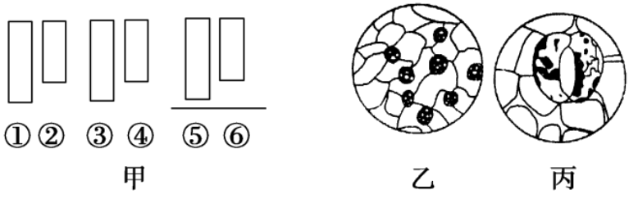

A．①比②的放大倍数大，③比④的放大倍数小
B．把视野里的标本从图中的乙转为丙时，应选用③，同时提升镜筒
C．从图中的乙转为丙，正确调节顺序：转动转换器→调节光圈→移动标本→转动细准焦螺旋
D．若使物像放大倍数最大，甲图中的组合一般是②③⑤
19．构成细胞的化学元素中，约占原生质总量95%的一组元素是：
A．C、H、O、N、P、S B．C、H、O、N、Ca、Na
C．C、N、P、K、Ca、Fe、Mg D．N、P、K、Na、P、S
20．下列选项中，含有相同元素的一组化合物是
A．纤维素和尿素 B．脂肪酸和磷脂
C．磷脂和核糖核酸 D．胆固醇和血红蛋白
21．下面是一组探究生物体内主要有机物存在与否的鉴别实验，按表中①②③对应下列各项中的内容，正确的是
待测物 | 试剂 | 颜色 | 反应条件
蛋白质 | 双缩脲试剂 | ③ | ╱
脂肪 | ② | 橘黄色 | ╱
① | 斐林试剂 | 砖红色 | 水浴加热
A．蔗糖、苏丹Ⅲ染液、紫色 B．蔗糖、苏丹Ⅲ染液、红色
C．还原糖、苏丹Ⅲ染液、紫色 D．果糖、苏丹Ⅳ染液、红色.
22．以花生子叶为实验材料进行脂肪检测时，制作临时装片的步骤是
①盖上盖玻片 ②切子叶 ③苏丹Ⅲ染液染色 ④滴蒸馏水 ⑤用酒精洗去浮色
A．④②①③⑤ B．②④①③⑤ C．④②③①⑤ D．②③⑤④①
23．我们日常烹调中使用的味精主要成分是谷氨酸钠，已知谷氨酸分子的R基为—C₃H₅O₂，则一分子谷氨酸中含有的C、H、O、N原子数依次是
A．5、9、4、1 B．4、8、5、1 C．5、8、4、1. D．4、9、4、1
高一第一次月考生物试题 第3页（共8页）
高一第一次月考生物试题 第4页（共8页）
24．20种氨基酸平均相对分子质量为128，某蛋白质相对分子质量为10228，在形成该蛋白质分子时脱去水的总分子质量为1548。那么组成该蛋白质的肽链数是
A．四条 B．六条 C．八条 D．两条
25．科学家在利用无土栽培法培养某名贵花卉时，培养液中添加了多种必需化学元素。其配方如下：
离 子 | K＋ | Na＋ | Mg^{2＋} | Ca^{2＋} | NO₃⁻ | H₂PO⁴⁻ | SO₃²⁻ | Zn^{2＋}
培养液浓度/mol·L^{－1} | 1 | 1 | 0.25 | 1 | 2 | 1 | 0.25 | 1
其中花卉根细胞吸收最少的离子是
A．Ca^{2＋} B．Zn^{2＋} C． SO D．H₂PO
26．若以人的口腔上皮细胞为材料进行“观察DNA和RNA在细胞中的分布”实验，最终可能观察到的结果是
A．细胞核呈绿色，细胞质呈红色 B．细胞核呈红色，细胞质呈绿色
C．仅细胞质呈红色 D．细胞基本不被染色
27．鲫鱼的遗传物质彻底水解后，可得到
A．1种五碳糖 B．4种脱氧核苷酸 C．5种氨基酸 D．8种核苷酸
28．在“观察DNA和RNA在细胞中的分布”实验中没有用到的试剂是
A．质量分数为0.9%的NaCl溶液 B．斐林试剂
C．吡罗红、甲基绿染色剂 D．质量分数为8%的盐酸
29.“DNA指纹技术”在刑事侦察.亲子鉴定等方面作用巨大，这主要是根据DNA具有
A．稳定性 B．特异性 C．多样性 D．可变性
30.某蛋白质由m条肽链.n个氨基酸组成。该蛋白质至少有氮原子的个数是
A. n B. m C．n+m D．n—m
31．有3个核酸分子，经分析共有5种碱基，8种核苷酸，4条核苷酸链，它们是
A．2个DNA分子，1个RNA分子 B．3个DNA分子
C．1个DNA分子，2个RNA分子 D．3个RNA分子
32．某二十二肽被水解成1个4肽、2个6肽、2个3肽，则这此短肽的肽键数和氨基数是
A．18、6 B．18、5 C．17、6 D． 17、5
33．蛋白质的结构和性质是相对稳定的，但也有很多因素可导致蛋白质变性失活，下列哪些现
象属于蛋白质的变性
①鸡蛋清中加入少许食盐可观察到白色絮状沉淀 ②煮熟的鸡蛋不能恢复原状
③毛发燃烧发出焦臭味 ④鸡蛋清遇浓硝酸变成黄色 ⑤豆浆加热再加入石膏而成豆腐
A．①②③④⑤ B．②③④⑤ C．①②④⑤ D．①③④⑤
34．现有1000个氨基酸，共有1020个氨基、1050个羧基，由它们合成的4条肽链中，肽键、
氨基、羧基的数目分别是
A．996、24、54 B．999、1、1 C．999、1016、1046 D．996、1016.、1046
35．含有2000个碱基的DNA分子片段彻底水解后得到的物质种类数量最多为
A．1种 B．5种 C．6种 D．8种
36．狼体内有A种蛋白质，20种氨基酸；兔体内有B种蛋白质，20种氨基酸。狼捕食兔后狼体内的一个细胞中含有的蛋白质和氨基酸种类的数量可能是
A．A+B，40 B．A，20 C．＜A，20 D．＞A，20
37．组成RNA分子结构的基本成分是
①核糖 ②脱氧核糖 ③磷酸 ④腺嘌呤、鸟嘌呤、胞嘧啶 ⑤胸腺嘧啶 ⑥尿嘧啶
A．①③④⑤ B．①②④⑥ C．②③④⑤ D．①③④⑥
38．某植物体可以完成下列反应（其中◇.○代表不同的单糖），其中◇-○代表的二糖可能是
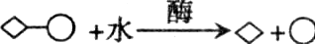

A．麦芽糖 B．乳糖 C．蔗糖 D．B和C
39．继禽流感后，猪流感再次威胁人类的安全，各国政府和科学家在多个领域开展了广泛的合作。已检测发现猪流感病毒含尿嘧啶(U)，则其遗传物质是
A．DNA B．RNA C．核苷酸 D．氨基酸
40．下列说法正确的是：
①吡罗红使DNA呈现红色,甲基绿使RNA呈现绿色 ②果糖能与斐林试剂发生作用生成砖红色沉淀 ③脂肪可以被苏丹Ⅳ染成红色 ④蛋白质与双缩脲试剂发生作用产生蓝色反应
A．①③ B．③ C．②④ D．②③
41．某蛋白质由n个肽链组成，氨基酸的平均分子质量为a，该蛋白质所含的氨基酸有b/3，则该蛋白质的相对分子质量约为
A． B．
C． D．
42．下列多肽在人消化道中水解时，不可能产生的氨基酸是
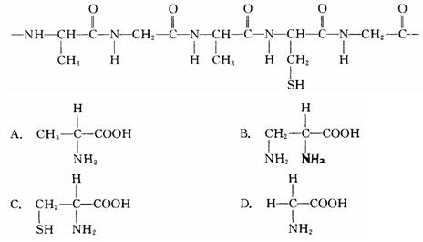

高一第一次月考生物试题 第5页（共8页）
高一第一次月考生物试题 第6页（共8页）
43．噬菌体、烟草、烟草花叶病毒三种生物体中，其核酸的基本单位种类依次是多少种：
A．1，2，1 B．2，4，2 C．4，5，4 D．4，8，4
44．食物中的蛋白质经消化后的最终产物是 
A．多种氨基酸 B．各种多肽和氨基酸
C．CO₂.H₂O和尿素 D．多种氨基酸、CO₂.、H₂O和尿
45．大豆根尖所含有的核酸中，含有碱基 A、U、C、T 的核苷酸种类数共有
A．8 B．7 C． 5 D． 6
46．占肝脏细胞干重50%以上的有机成分是
A．糖 B.蛋白质 C．脂肪 D.核酸
47．生物细胞中含量最多的两种物质所共有的元素是
A．C、H、O、N B．C、H、O C．H、O D．N.
48．通过分析，发现甲、乙两个生物细胞中DNA碱基总量完全相同，且4种碱基的量也分别相同。下列对此现象的解释，正确的是
A．这两个生物的DNA的分子数相同 B．这两个生物的遗传信息完全相同
C．这两个生物表现的特征相同 D．不足以做出什么判断
49．下列有关核酸的叙述中，正确的是
A．DNA只分布在细胞核内 B。组成核酸的碱基有4种
C．SARS病毒的遗传信息贮存在RNA中 D。核酸的基本组成单位是脱氧核苷酸
50．细胞中脂质不可能具有的功能是
A．作为能量的储存形式和运输形式 B．构成细胞膜等生物膜
C．在细胞的营养、调节和代谢中具有重要功能 D．催化新陈代谢

第Ⅱ卷.非选择题（共50分）
51.（6分）“故人西辞黄鹤楼，烟花三月下扬州”， 扬州瘦西湖植物茂盛，树上栖息着各种小鸟，水中有各种虾类，鱼类等生物，土壤中有各种细菌和真菌。从生命系统的结构层次去分析，回答下列问题：
（1）扬州瘦西湖所有的鲤鱼组成了 。
（2）扬州瘦西湖边的一只白鹭属于 。
（3）扬州瘦西湖属于生命系统的结构层次中的 。
（4）杨柳是扬州瘦西湖的主要树种，杨柳与龟相比，生命系统的结构层次不具有 。
（5）上述所列出的生物中属于原核生物的是 。
（6）白鹭繁殖季节中繁殖了3只小白鹭，联系亲代和子代的遗传物质的桥梁是 。

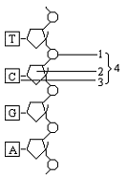
52（8分）下图是某核苷酸链示意图，据图回答问题：
5
（1）2的名称是 。
（2）4的全称是 。
（3）此结构中特有的碱基名称是 。
（4）通常由 条图示的核苷酸链构成一个 分子，
真核细胞中该分子分布在 .
和 。

53.（14分）据图回答下列问题：
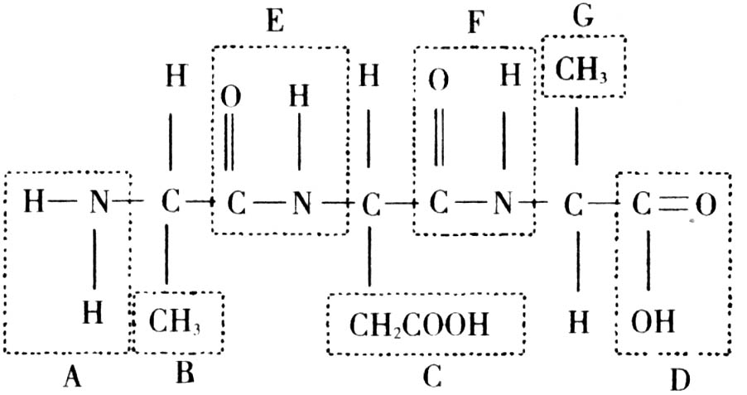

（1）该化合物的名称为 。图中A表示 。
（2）该化合物是由 个氨基酸分子失去 个分子的水而形成的。
（3）图中有 种氨基酸，表示肽键的字母是 。
（4）如果上述几个氨基酸形成环状，则在其水解时，共需要 个水分子。

高一第一次月考生物试题 第7页（共8页）
高一第一次月考生物试题 第8页（共8页）
54.（8分）胰岛素分子是一种蛋白质分子，现有如下材料：
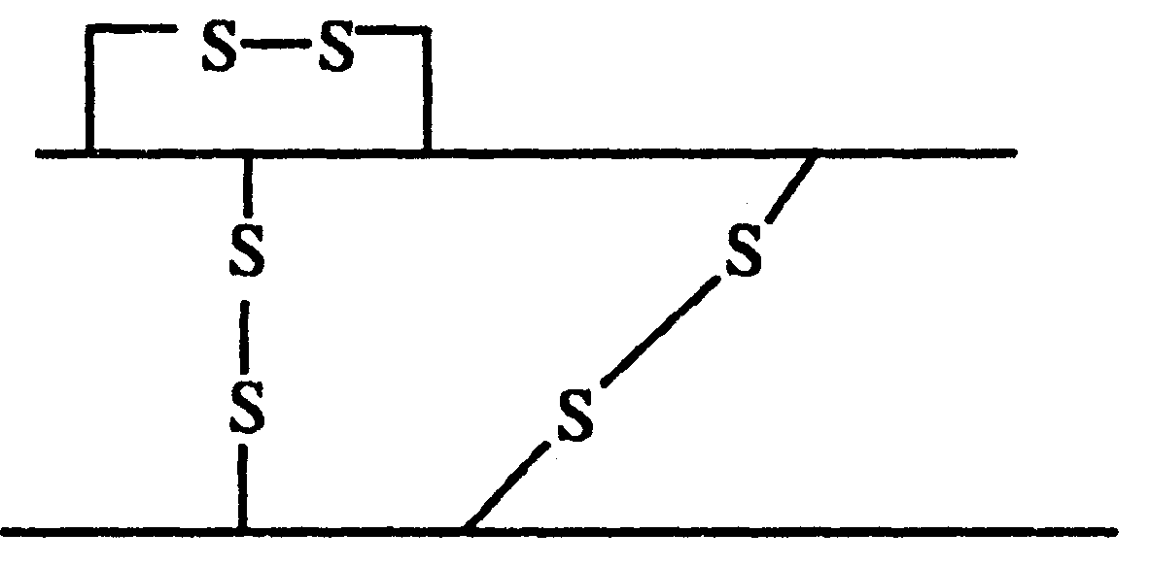
①胰岛素含有2条多肽链，A链含有21个氨基酸，B链含有30个氨基酸，2条多肽链间通过2个二硫键（二硫键是由2个“一SH”连接而成的）连接，在A链上也形成1个二硫键，下图所示为结晶牛胰岛素的平面结构示意图。
②不同动物的胰岛素的氨基酸组成是有区别的，
现把人和其他动物的胰岛素的氨基酸组成比较如下：
猪：B链第30位氨基酸和人不同；
马：B链第30位氨基酸和A链第9位氨基酸与人不同；
牛：A链第8、10位氨基酸与人不同；
羊：A链第8、9、10位氨基酸与人不同；
天竹鼠：A链有8个氨基酸与人不同，B链有10个氨基酸与人不同。
根据以上材料回答下列问题：
（1）胰岛素分子中含有肽键 个。至少含有 个氨基和 羧基。
（2）这51个氨基酸形成胰岛素后，相对分子质量比原来51个氨基酸的总分子量减少了 。
（3）人体中胰岛素的含量低，会导致血糖浓度过高，尿液中有葡萄糖，称为糖尿病，其最佳的治疗方法是饭前注射胰岛素，而不能口服，原因是 。
（4）前面所列的哺乳动物和人的胰岛素都由51个氨基酸构成，且在氨基酸组成上大多相同，由此可以得出的结论是 。
（5）人与这几种动物在胰岛素分子上氨基酸组成差异的大小，说明 。
（6）如果要为糖尿病人治疗必须用动物体内的胰岛素的话，最适宜的动物是 。

55.（14分）下图表示细胞中四种大分子有机物的组成及功能。请据图回答：
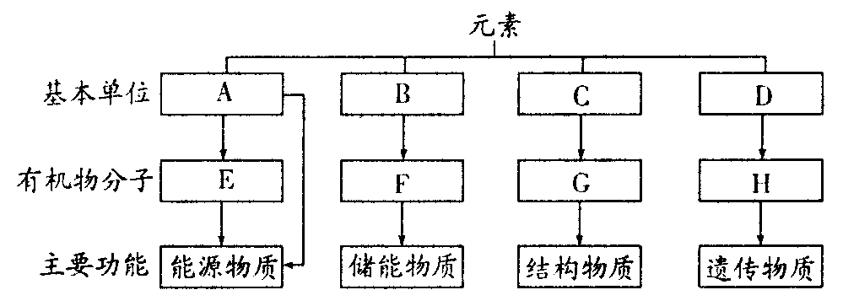

（1）A是 。E在动物内是指 ，在植物体内主要指 。
（2）C是 ，它的通式是 。
（3）D是 ，H是 。

高一上学期第一次月考生物答案
选择题答案
1CDBAC 6ADDBD 11CACAD 16DBDAC 21CDABB
26AABBA 31CDBAC 36CDCBD 41DBCCD 46BCDCD
非选择题答案
51（1）种群
（2）个体
（3）生态系统
（4）系统
（5）各种细菌（细菌）
（6）生殖细胞（精子和卵细胞）
52（1）脱氧核糖
（2）胞嘧啶脱氧核苷酸
（3）胸腺嘧啶
（4）二 DNA
（5）细胞核 线粒体 叶绿体
53（1）三肽 氨基
（2）三 二
（3）二 EF
（4）三
54（1）49 2 2
（2）888
（3）胰岛素分子是蛋白质，口服全被消化而失去活性
（4）各种生物之间具有一定的亲缘关系
（5）生物之间亲缘关系的远近
（6）猪
55（1）葡萄糖 糖原 淀粉
（2）氨基酸 （略）
（3）脱氧核苷酸 DNA

高一上学期第一次月考生物答案
选择题答案
1CDBAC 6ADDBD 11CACAD 16DBDAC 21CDABB
26AABBA 31CDBAC 36CDCBD 41DBCCD 46BCDCD
非选择题答案
51（1）种群
（2）个体
（3）生态系统
（4）系统
（5）各种细菌（细菌）
（6）生殖细胞（精子和卵细胞）
52（1）脱氧核糖
（2）胞嘧啶脱氧核苷酸
（3）胸腺嘧啶
（4）二 DNA
（5）细胞核 线粒体 叶绿体
53（1）三肽 氨基
（2）三 二
（3）二 EF
（4）三
54（1）49 2 2
（2）888
（3）胰岛素分子是蛋白质，口服全被消化而失去活性
（4）各种生物之间具有一定的亲缘关系
（5）生物之间亲缘关系的远近
（6）猪
55（1）葡萄糖 糖原 淀粉
（2）氨基酸 （略）
（3）脱氧核苷酸 DNA
、

